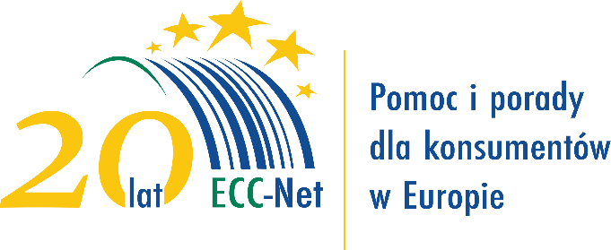

Informacja prasowa
5/03/2025

Najwięcej skarg na firmy z Niemiec – raport ECK

Cieszymy się, że z każdym rokiem pomagamy coraz większej liczbie konsumentów. W 2024 roku rozwiązaliśmy ponad 5500 spraw transgranicznych. Najwięcej zgłoszeń otrzymaliśmy na firmy z Niemiec, Litwy i Irlandii. W 2025 r. Europejskie Centrum Konsumenckie (ECK) działające przy Urzędzie Ochrony Konkurencji i Konsumentów obchodzi 20. lecie działalności.

Obecnie centra ECC-Net zlokalizowane są we wszystkich 27. państwach unijnych oraz Norwegii i Islandii. Polska placówka działa od 2005 roku. Jest oparta o zaangażowany
i oddany swoim zadaniom kilkuosobowy zespół, i oczywiście, o środki ze wspólnych dotacji Komisji Europejskiej oraz Urzędu Ochrony Konkurencji i Konsumentów.

Szczególnym wyzwaniem w ostatniej dekadzie było wyjście Wielkiej Brytanii z Unii Europejskiej i zamknięcie się ECC UK. Europejskie Centrum Konsumenckie jednak nawiązało współpracę z The UK International Contact Centre (UKICC), do którego przekazuje sprawy, w razie problemów polskich konsumentów z przedsiębiorcami operującymi na terenie Zjednoczonego Królestwa Wielkiej Brytanii i Irlandii Północnej.
– mówi Renata Yanisiv, koordynator ECK Polska

Trudno też zapomnieć o okresie pandemii. Odnotowaliśmy wówczas rekordowy wzrost liczby zapytań, co było naturalne ze względu na wstrzymaną nagle możliwość podróżowania. Zdezorientowani konsumenci kontaktowali się z nami ws. odwołanych lotów, czy hotelowych rezerwacji. Jak pamiętamy sytuacja zmieniała się dynamicznie
i różniła się w zależności od przyjętych w poszczególnych krajach strategii. Działalność
w sieci ECC-Net pozwalała nam na szybkie rozeznanie w konkretnym przypadku. – dodaje Renata Yanisiv

Przez ostatnie lata ECK obserwuje zmiany na rynku konsumenckim. Zwiększyła się rola mediów społecznościowych w sprzedaży online, spopularyzowane zostało pojęcie zrównoważonej konsumpcji, skutkiem czego pojawiło się też negatywne zjawisko greenwashingu. Dlatego równolegle centrum zajmuje się edukacją i podnoszeniem świadomości konsumentów. – podkreśla Renata Yanisiv

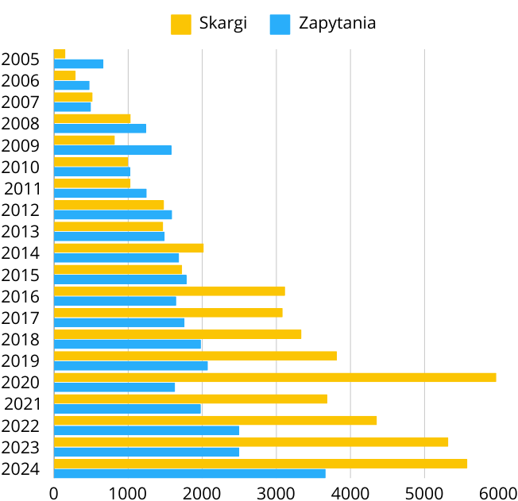
Skargi i zapytania wpływające do ECK w latach 2005-2024

O Europejskim Centrum Konsumenckim

Europejskie Centrum Konsumenckie, działające przy UOKiK, bezpłatnie i polubownie pomaga konsumentom w rozwiązaniu ich transgranicznych sporów z przedsiębiorcami z innego kraju Unii Europejskiej, Norwegii, Islandii i Wielkiej Brytanii. Zgłoś się po pomoc lub poradę: https://konsument.gov.pl/skarga-do-eck/.

Dodatkowe informacje:

Katarzyna Hennig
Tel.: 22 55 60 248
E-mail: katarzyna.hennig@konsument.gov.pl

Małgorzata Matuszewska
Tel.: 22 55 60 805
E-mail: malgorzata.matuszewska@konsument.gov.pl

X: @ECCPoland
Facebook: @Europejskiecentrumkonsumenckie
konsument.gov.pl

Europejskie Centrum Konsumenckie (ECK) należy do Sieci Europejskich Centrów Konsumenckich (ang. ECC-Net), służących pomocą konsumentom w całej UE. Europejskie centra konsumenckie bezpłatnie informują konsumentów o ich prawach w Unii Europejskiej oraz pomagają w polubownym rozwiązywaniu sporów transgranicznych z przedsiębiorcami mającymi siedziby w UE, Norwegii oraz Islandii. Konsumenci mogą zgłaszać do ECK swoje pytania i skargi na nieuczciwe praktyki np. zagranicznych biur podróży, hoteli, linii lotniczych, wypożyczalni samochodowych, czy sklepów internetowych drogą telefoniczną (22 55 60 600), poprzez e-mail (ECCNET-PL@ec.europa.eu) lub osobiście odwiedzając siedzibę centrum w Warszawie przy Pl. Powstańców Warszawy 1

Niniejsze działanie otrzymało dofinansowanie z Programu Ochrony Konsumentów Unii Europejskiej. Treść informacji prasowej przedstawia poglądy autora i stanowi jego wyłączną odpowiedzialność; w żaden sposób nie odzwierciedla poglądów Komisji Europejskiej i/lub Agencji Wykonawczej ds. Konsumentów, Zdrowia, Rolnictwa i Żywności (Chafea) lub jej następcy Europejskiej Rady ds. Innowacji i Agencji Wykonawczej ds. Małych i Średnich Przedsiębiorstw (EISMEA) ani innego organu Unii Europejskiej. Komisja Europejska i/lub Agencja Wykonawcza nie ponoszą odpowiedzialności za wykorzystanie zawartych na niej informacji.

